Saubere Luft mit Camfil auf der ISH digital 2021

- Virtueller Messestand mit spannenden Highlights
- Live-Chat mit Camfil Experten
- HEPA-Filter H14 für saubere, virenfreie Innenraumluft

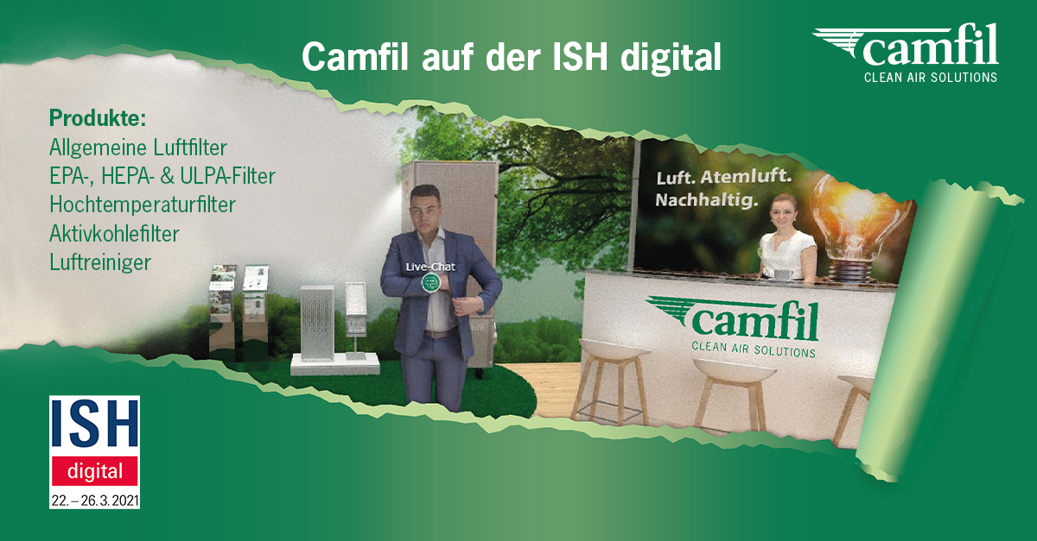
Der virtuelle Camfil Messestand auf der ISH digital 2021

Unter dem Motto ‚Saubere Luft ein Menschenrecht‘ präsentiert der Luftfilterspezialist Camfil Luftfilter und Luftreiniger, die 99,995 Prozent der Partikel, Viren und Bakterien aus der Luft filtern sowie viele weitere Highlights auf dem virtuellen Messestand.

Vom 22. bis 26. März 2021 präsentiert der Luftfilterspezialist Camfil ein spannendes Luftfilterprogramm auf der ISH digital. Auf dem virtuellen Messestand entdecken die Besucher Luftfilterlösungen für eine saubere Innenraumluft, erleben Innovationen und können live Erfahrungen austauschen. Neben den hocheffizienten Luftreinigern und HEPA H14 Luftfiltern zur Luftfiltration und Reinigung, die auch biologische Schadstoffe und Feinstaub aus der Luft filtern, zeigt Camfil den Messebesuchern interessante Highlights. Dazu gehören beispielsweise der Einbaurahmen FastFrame für einen einfachen und schnellen Filterwechsel, Molekularfilter gegen Gerüche und wissenswerte Präsentationen mit aktuellen Themen. Im Live-Chat stehen Camfil Experten direkt zur Verfügung. Die online zugänglichen Informationen sind auch über die Messetage hinaus für Messebesucher verfügbar.
Mit Sicherheit zeitsparend dank FastFrame Einbaurahmen
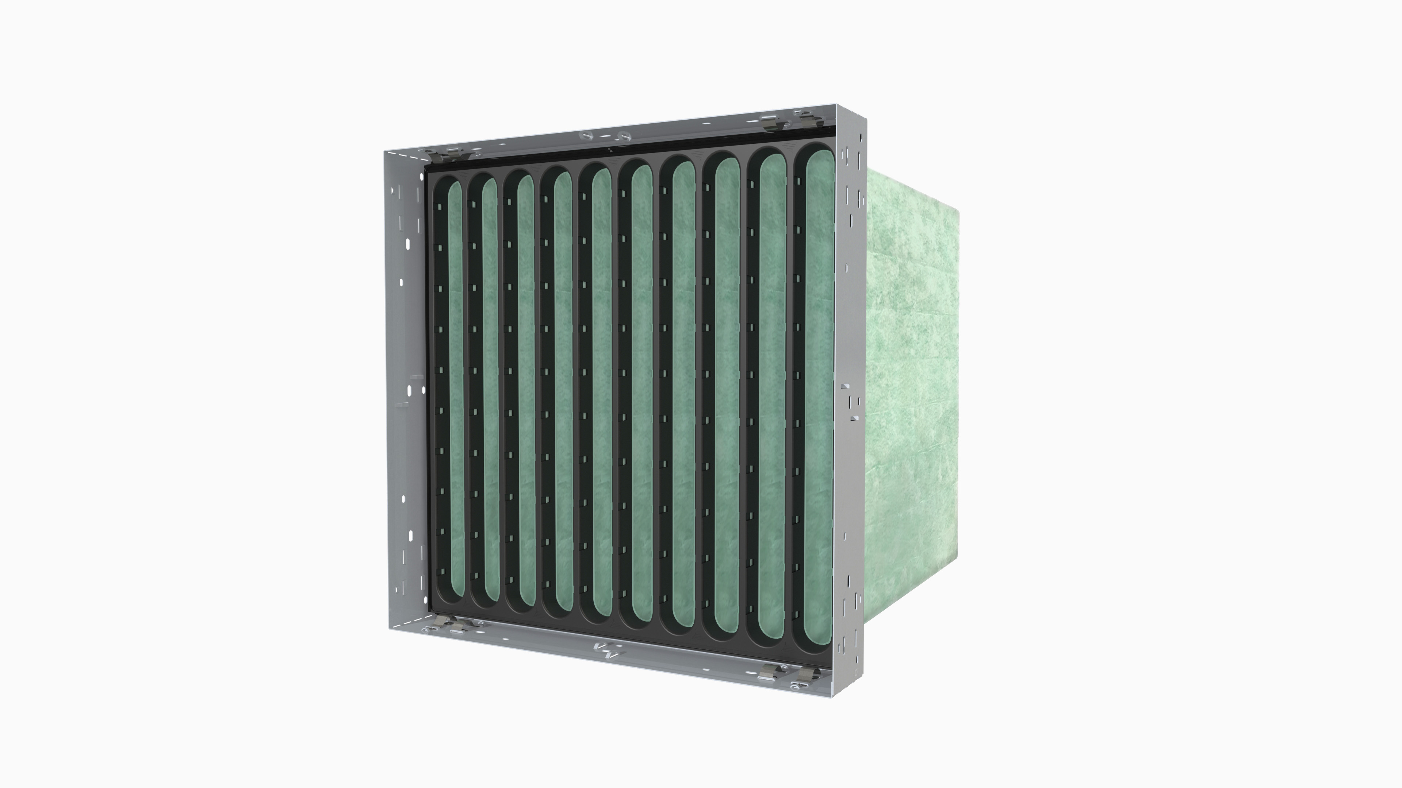
FastFrame Einbaurahmen im Einsatz beim Taschenfilter Hi-Flo XLT
Der FastFrame von Camfil ist ein Einbaurahmen für kompakte Luftfiltersysteme. Die einzigartige Konstruktion ermöglicht einen komfortablen und einfachen Filterwechsel ohne die Filterdichtung zu beschädigen oder die Innenluftqualität zu beeinträchtigen. Einfache und schnelle Installation ohne Eckspanner, die bei anderen Systemen notwendig sind.
Immer wichtig: Die richtige Luftfiltration für RLT-Anlagen
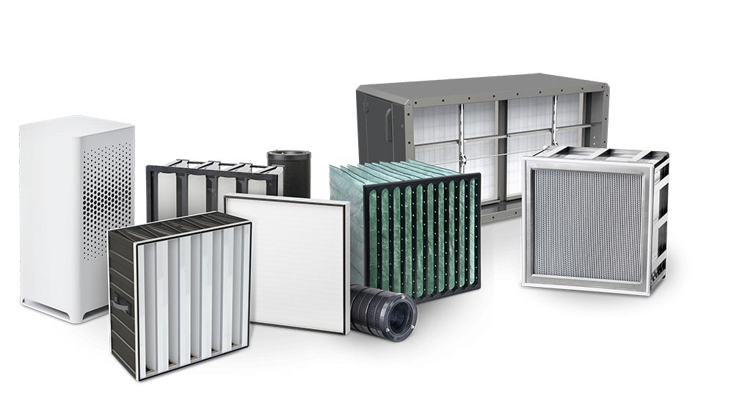
Saubere, virenfreie Luft mit Camfil Luftfiltern und Luftreinigern
Auf dem virtuellen Messestand erhalten Besucher Einblicke, wie sie durch optimierte Luftfilterung die Energieeffizienz, Wirksamkeit und die Luftqualität steigern sowie Kosten senken können. Damit sorgen Luftfilter auch nach der ‚Corona-Zeit‘ für saubere Luft und sicheres Durchatmen.
Weitere Informationen und einen kostenlosen Gutscheincode zur ISH digital 2021 finden Sie unter camfil.com.
(2.343 Zeichen)

Bilder: Camfil
Abdruck honorarfrei

Bitte senden Sie uns im Falle einer Veröffentlichung ein Belegexemplar.

Unternehmenskontakt:

Camfil GmbH
Heike Ahrens
Feldstraße 26 – 32 | 23858 Reinfeld
Tel.: 04533 202 263 | heike.ahrens@camfil.com | camfil.com

Über Camfil:

Camfil – weltweit führend bei Luftfiltern und Lösungen für die Luftreinhaltung

Schon seit mehr als einem halben Jahrhundert sorgt Camfil für saubere Innenraumluft für Menschen, Umwelt und Prozesse. Als führender Hersteller erstklassiger Luftfiltersysteme, bieten wir Luftfilterprodukte und Lösungen an, die das Leben gesünder und Produktionsprozesse sicherer machen, den Energieverbrauch verringern und der Umwelt zugutekommen.

Wir sind fest davon überzeugt, dass die besten Lösungen für unsere Kunden auch die besten Lösungen für den Planeten sind. Und aus diesem Grund prüfen wir in jeder Phase – vom Design, über die Bereitstellung und den gesamten Produktlebenszyklus hinweg – die Auswirkungen, die unser Tun auf den Menschen und die Welt hat. Durch neue Ansätze, innovativem Design, präziser Prozesssteuerung und einem starken Fokus auf unsere Anwender wollen wir Ressourcen mit Bedacht nutzen und jeden Tag neue und bessere Wege finden – damit wir alle freier atmen können.

Die Camfil Gruppe mit Hauptsitz in Stockholm verfügt über 30 Produktionsstätten, sechs Forschungs- & Entwicklungsstandorte, regionale Vertriebsbüros in 30 Ländern sowie rund 4.800 Mitarbeiter und wächst ständig weiter.

Wir sind stolz darauf, eine Vielfalt an Branchen und Gemeinschaften auf der ganzen Welt unterstützen zu dürfen. Entdecken Sie, wie Camfil Ihnen beim Schutz Ihrer Mitarbeiter, Ihrer Prozesse und der Umwelt helfen kann. Besuchen Sie uns auf www.camfil.com.
(1.384 Zeichen)

